Відсутній файл секретів

streamlit.errors.StreamlitSecretNotFoundError: No secrets found. Valid paths for a secrets.toml file or secret directories are: C:\Users\user\.streamlit\secrets.toml, C:\Users\user\PycharmProjects\streamlit_cisyk\.streamlit\secrets.toml

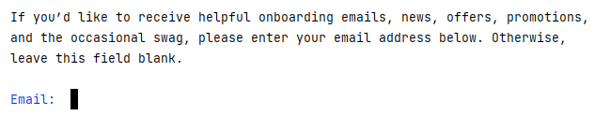

Email: crocodile21@gmail.com

На панелі Run при запуску програми з’явиться повідомлення:

Warning: to view this Streamlit app on a browser, run it with the following

command:

streamlit run C:\Users\user\PycharmProjects\streamlit_cisyk\main.py